Task 3.1.1 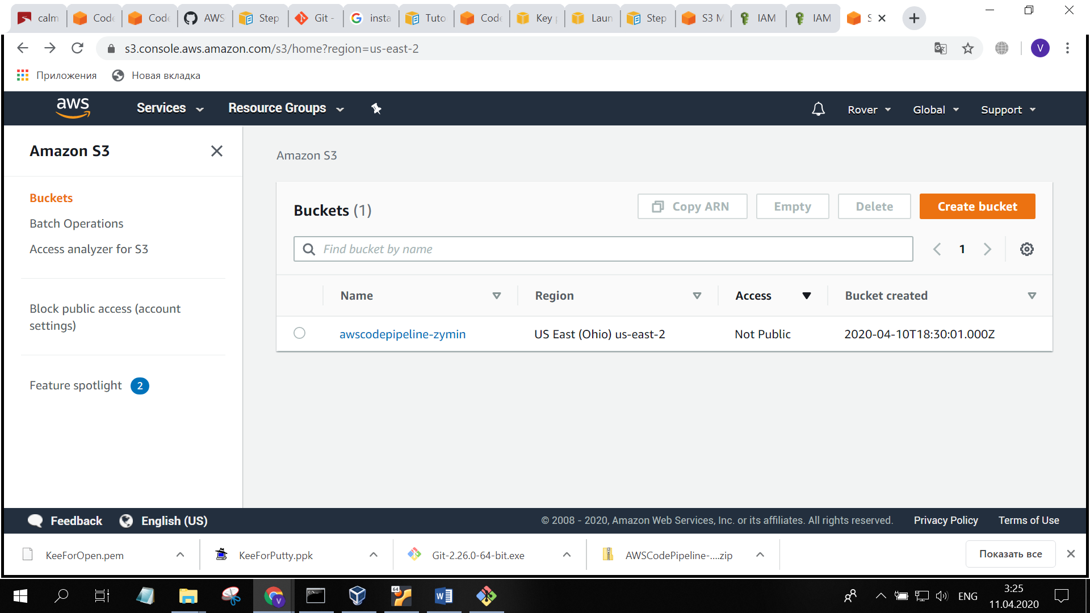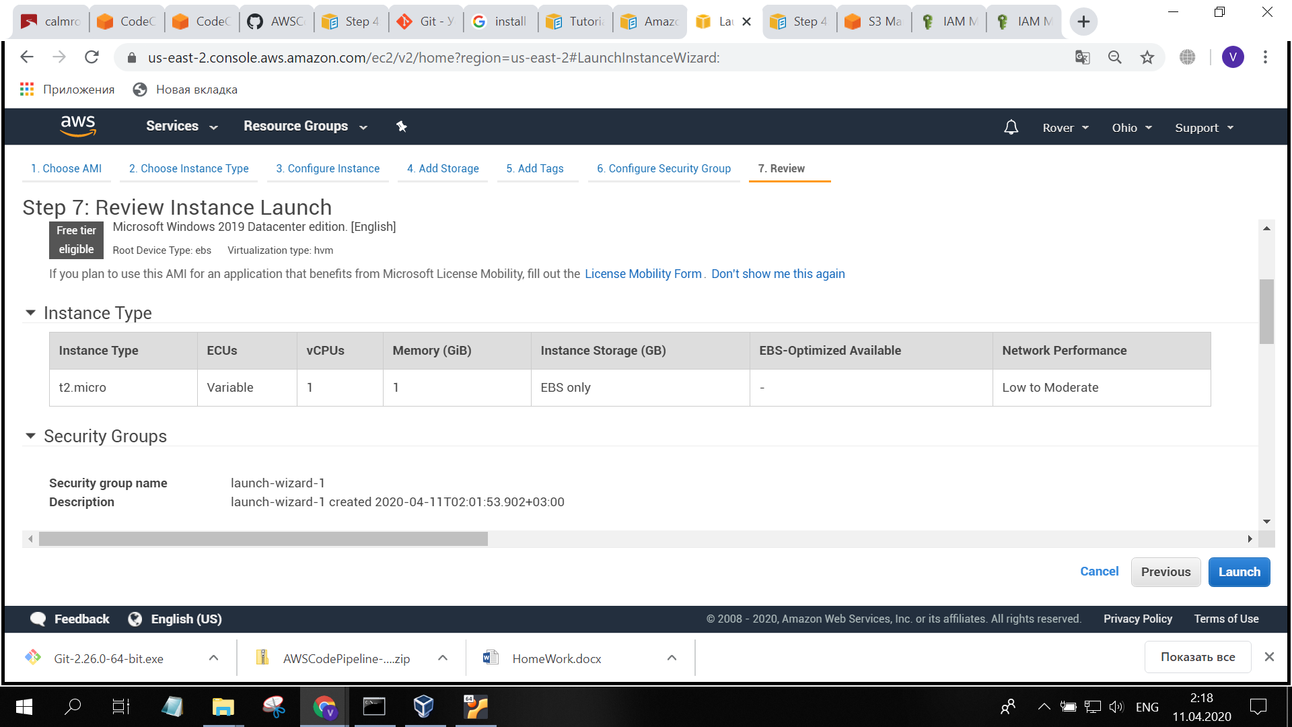

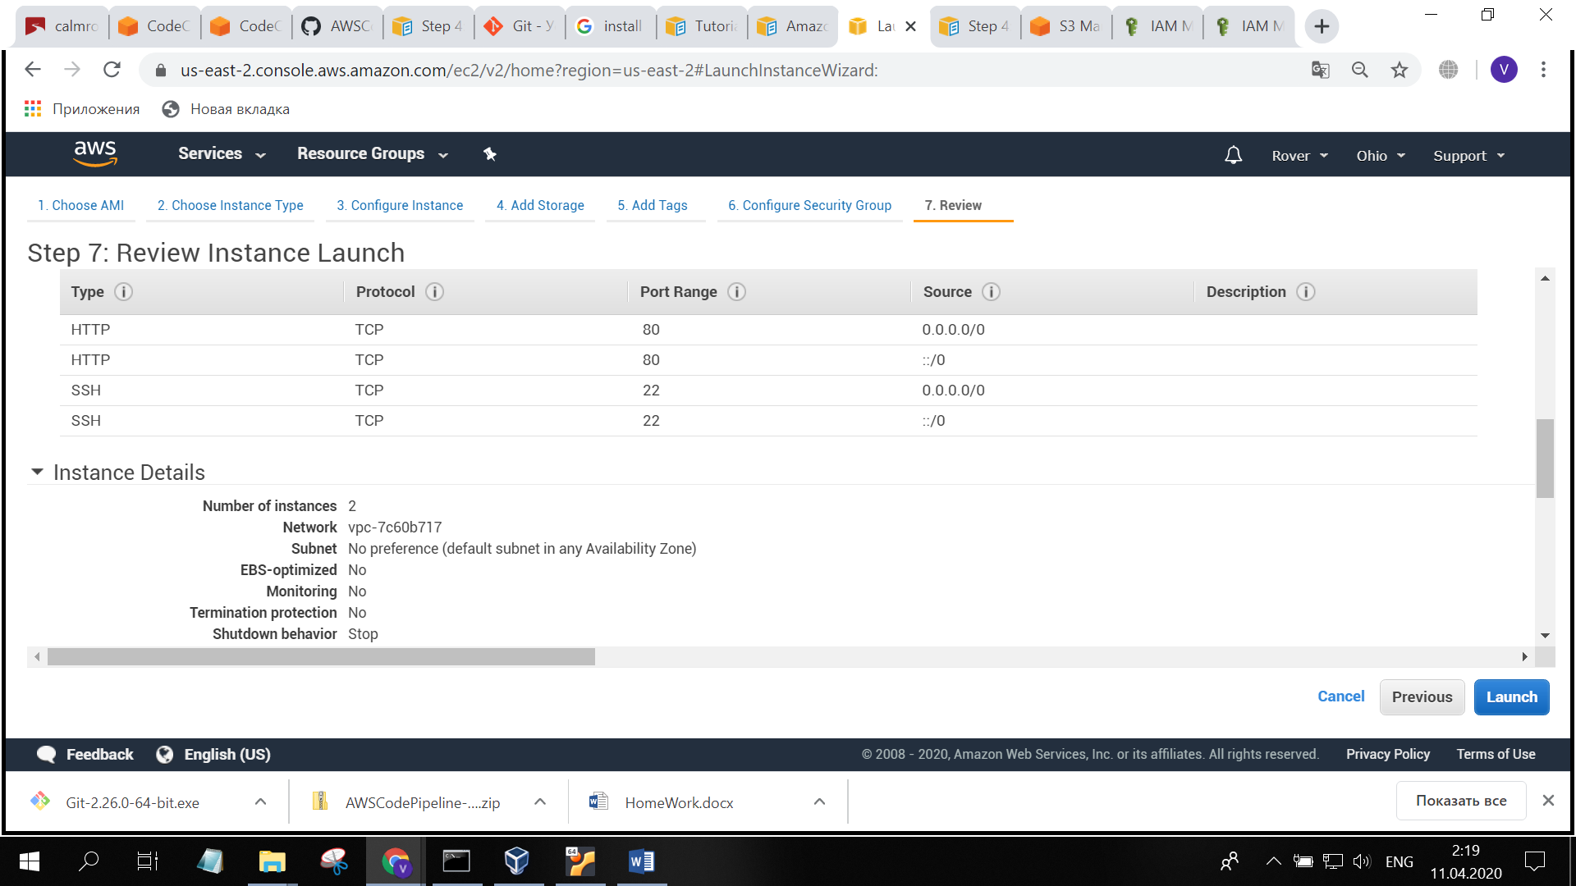

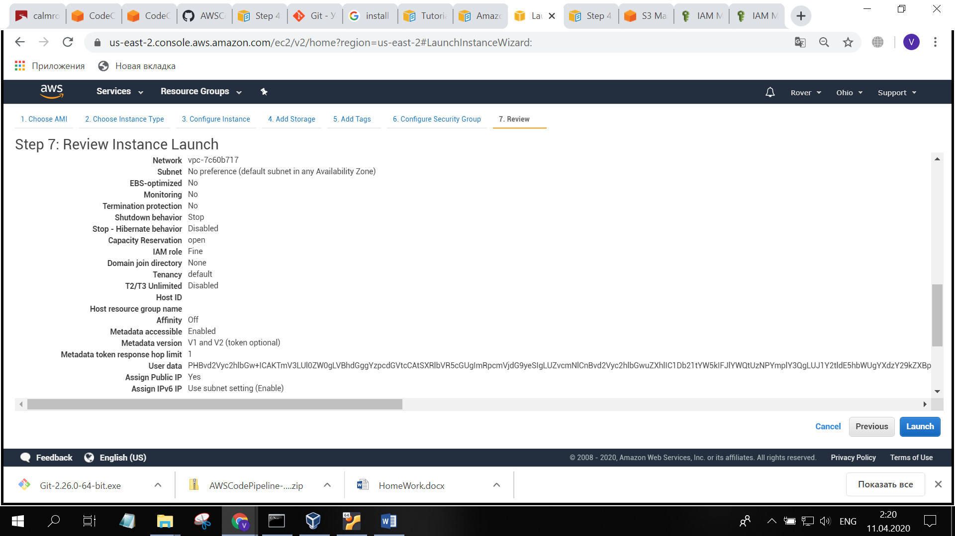

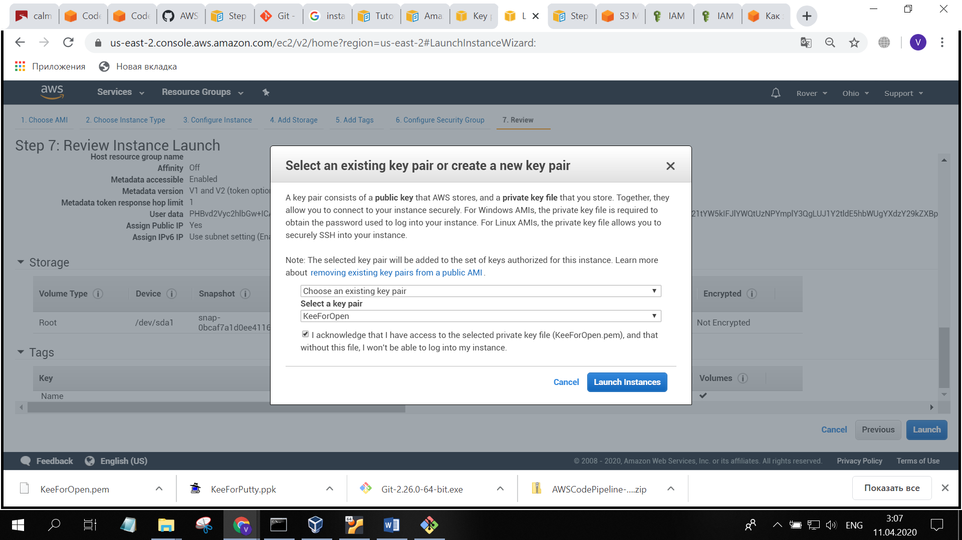

Насколько я помню, нам говорили, что за запуск виртуалки как в инструкции, амазон будет снимать деньги дальше. Всё до этого момента я сделал. Ключи сгенерировал, гитхаб строку установил. По идее остаётся ввести IP машины, настроив предварительно скачанные ssh ключи в качестве инструмента для подключения. И к вирутальной машине мы имеем доступ.

Всё происходит по команде ssh 'C:\Users\NB92Q\Downloads\KeyForOpen.ppk' [ec2-calmrover@52.27.212.125](mailto:ec2-calmrover@52.27.212.125) (IP машины, который я не узнал по причине незапуска инстанса )

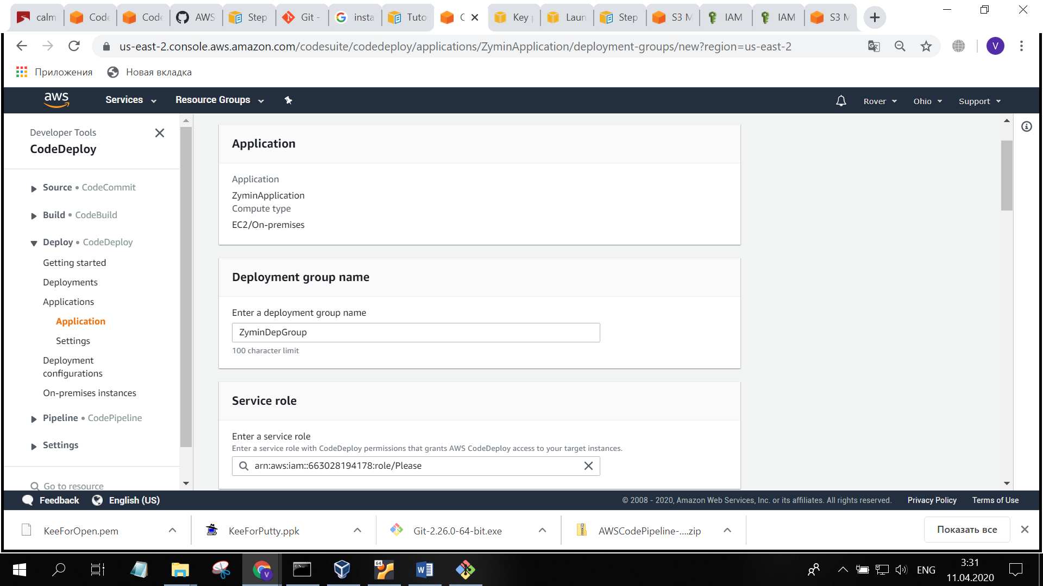

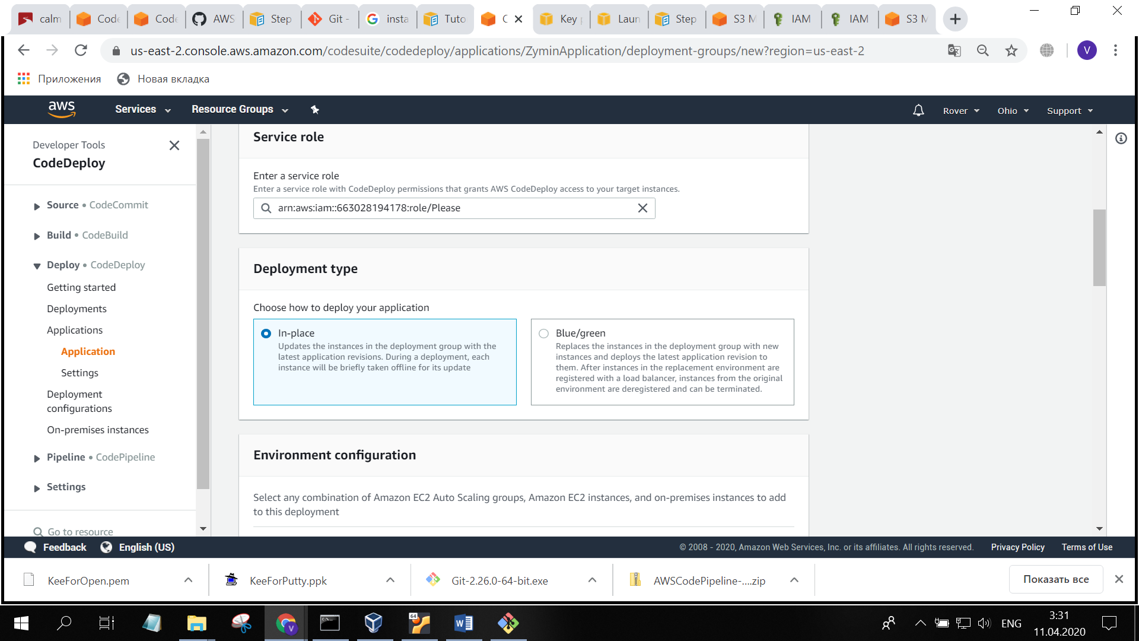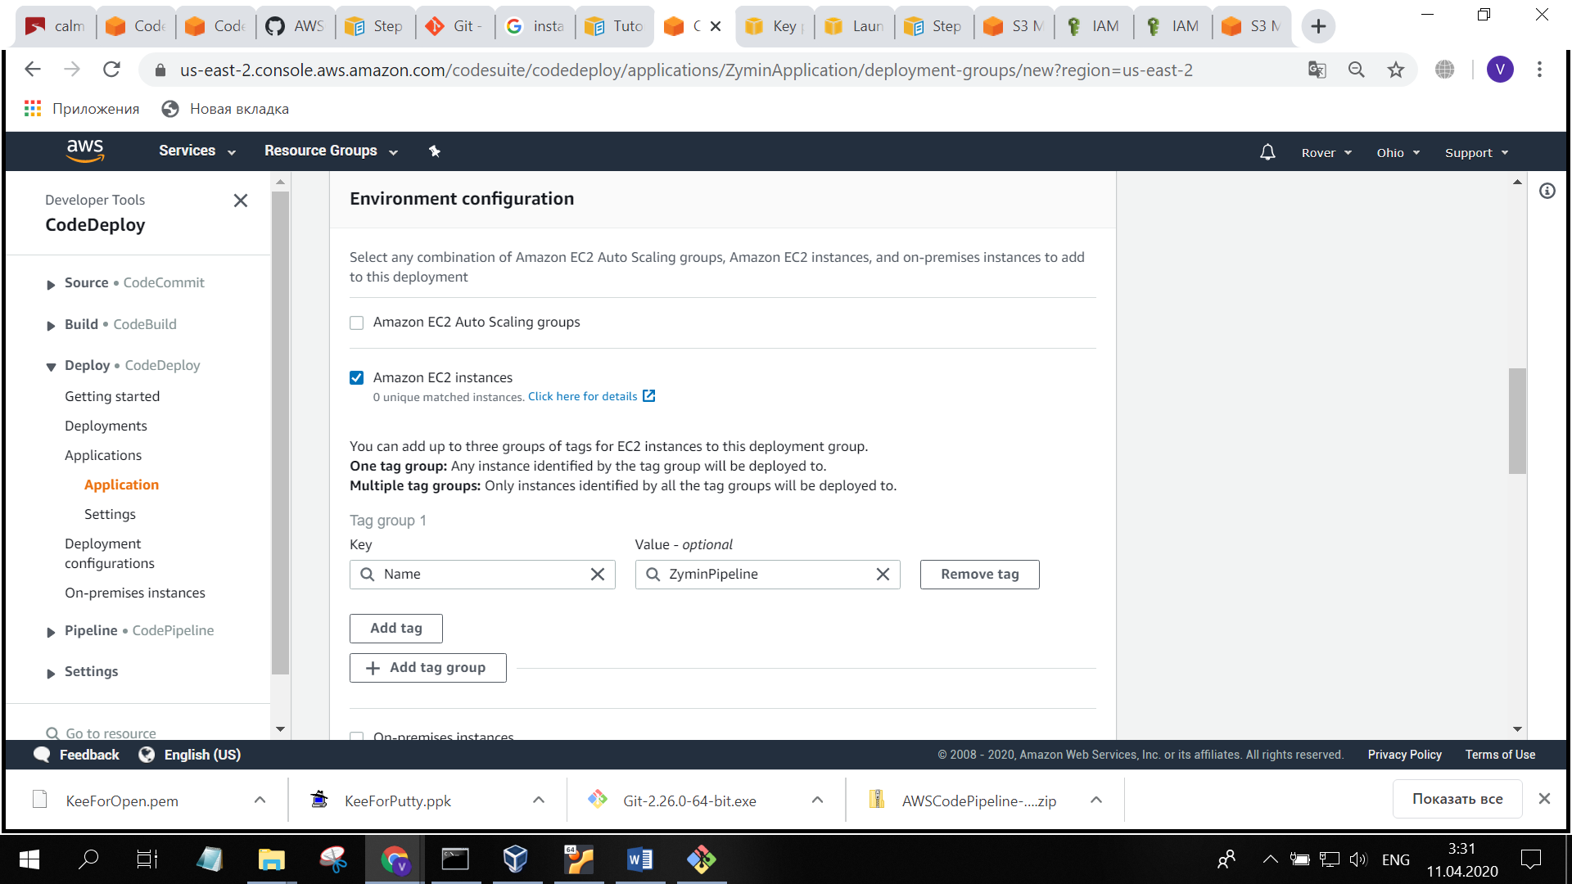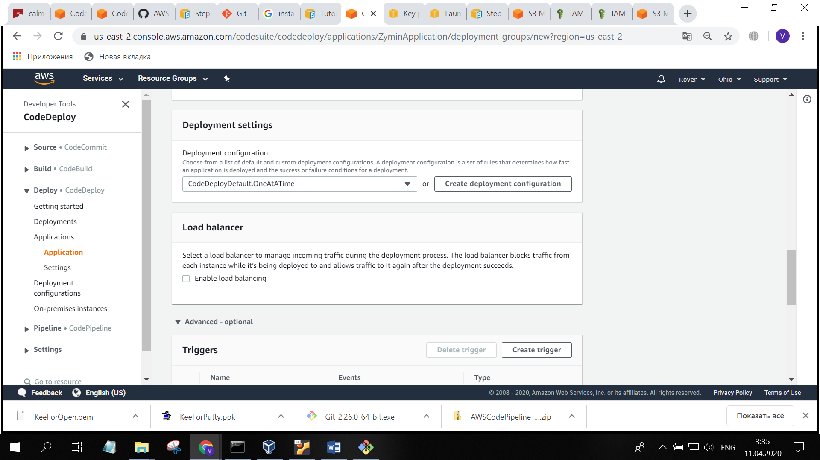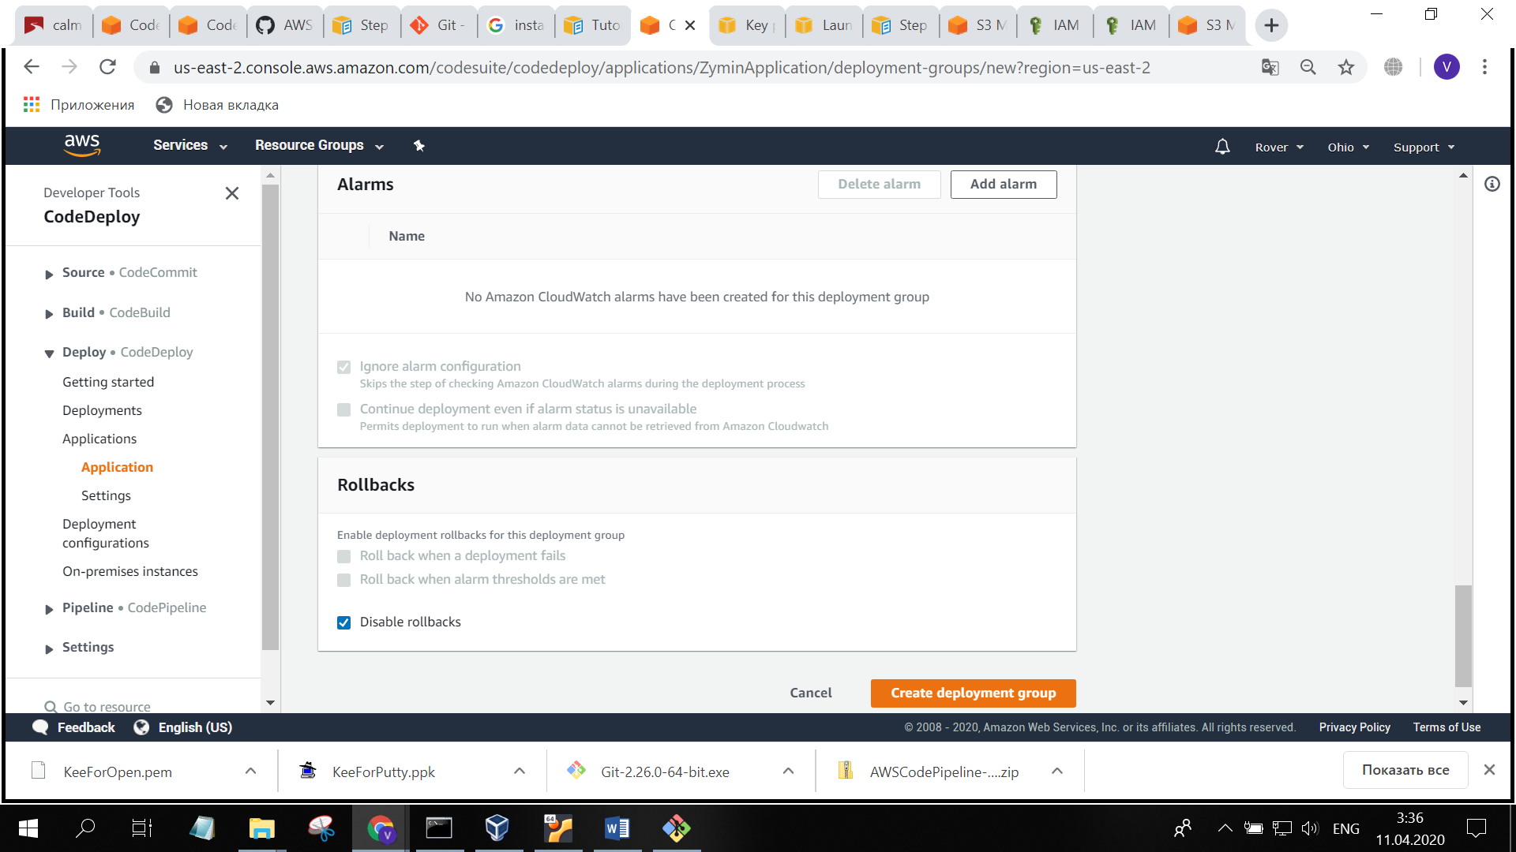

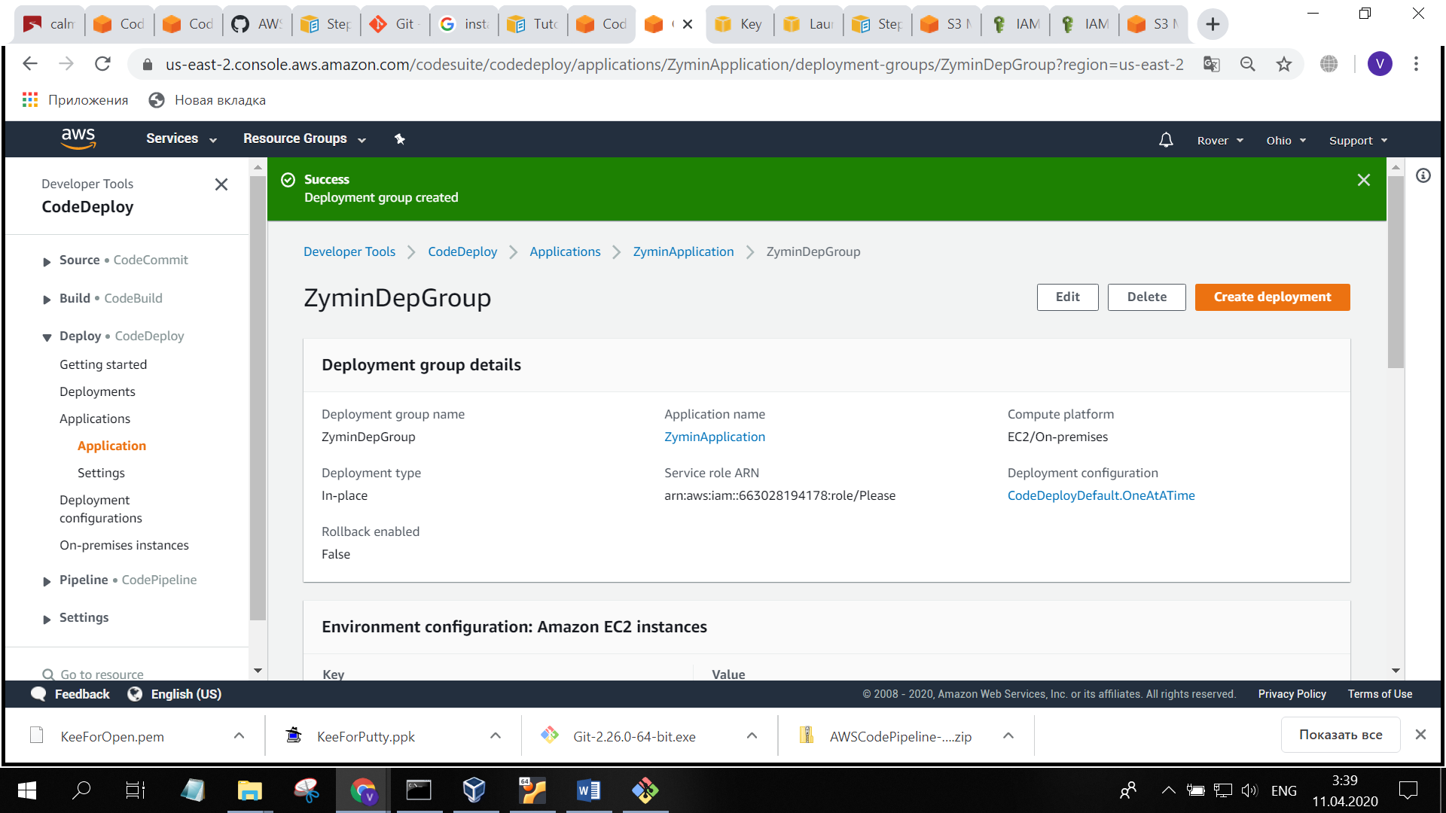

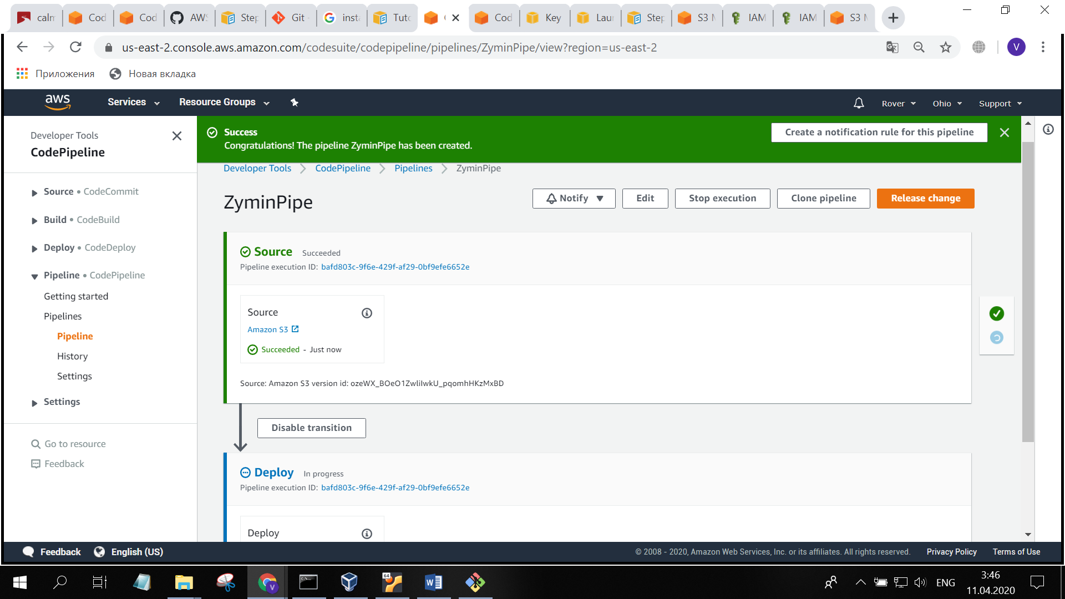

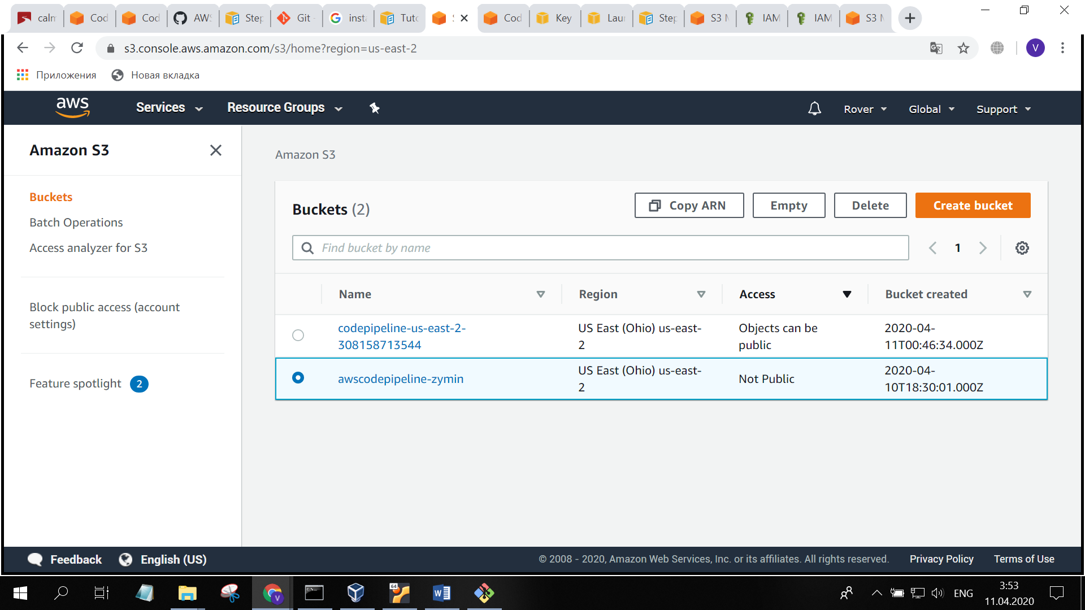

Удаляю от греха по дальше

